

**AVALIAÇÃO DAS CONDIÇÕES HIGIÊNICO-SANITÁRIAS DO PESCADO COMERCIALIZADO NO MERCADO DA** **ILHA DE MOSQUEIRO, PARÁ, AMAZÔNIA ORIENTAL, BRASIL**

**Aline da Silva Leão¹;** [**Israel Hidenburgo Aniceto Cintra**](http://www.docente.ufrn.br/cintra)²; **Joelen Cruz da Silva¹; Luan**

**Rodrigues de Almeida¹; Renê Pinheiro e Silva¹; Taiana Amanda Fonseca dos Passos¹, Phelipe Benoliel Pessoa¹*.**

¹ [phelipe_pessoa@hotmail.com](mailto:phelipe_pessoa@hotmail.com) Graduandos em Engenharia de Pesca na Universidade Federal Rural da Amazônia/UFRA

* [israel.cintra@ufra.edu.br.](mailto:israel.cintra@ufra.edu.br.%20) Doutor de Engenharia de Pesca

**RESUMO**

A carne de pescado possui uma constituição química peculiar que lhe confere riqueza nutricional, porém com alto potencial de deterioração. Sendo assim, os benefícios nutricionais deste grupo alimentar só podem ser aproveitados quando os fatores segurança e qualidade forem garantidos, tornando-se fundamental o emprego de ferramentas que possam agir na contenção dos mecanismos de deterioração, como o emprego da cadeia do frio em todas as etapas do seu processamento. A avaliação foi realizada no Mercado da Ilha de Mosqueiro, localizado no município de Belém durante o mês de fevereiro de 2017, através de aplicação de questionários semifechado aos vendedores do Mercado. Observou-se um certo descaso em relação a instalações físicas adequadas, higiene e uso de equipamentos adequados em relação ao vendedor e a proporção gelo/pescado utilizada na estocagem do pescado. O presente trabalho teve o objetivo de avaliar as condições higiênico-sanitárias sobre o pescado comercializado no Mercado municipal da Ilha de Mosqueiro.

**Palavras-chave:** Feiras-Livres, Análise sensorial, Qualidade do pescado.

**ABSTRACT**

Fish meat has a peculiar chemical constitution that gives it nutritional richness, but with high potential for deterioration. Therefore, the nutritional benefits of this food group can only be used when safety and quality factors are guaranteed, making it essential to use tools that can act to contain mechanisms of deterioration, such as the use of the cold chain in all Processing stages. The evaluation was carried out in the Mosqueiro Island Market, located in the municipality of Belém during February 2017, through the application of semi-closed questionnaires to market vendors.   
There was some disregard for adequate physical facilities, hygiene and the use of adequate equipment in relation to the seller and the proportion of ice / fish used in fish storage. The present work had the objective of evaluating the hygienic-sanitary conditions on the fish commercialized in the municipal Market of the Island of Mosqueiro

**Key words:** Free fairs, Sensory analysis, Fish quality.





1. **Introdução**

O pescado é desde a antiguidade, uma importante fonte de alimento (LIRA et al,. 2001). Sua carne tem uma excelente qualidade nutricional, é uma fonte de proteínas de alto valor biológico, além de ser rica em vitaminas e Omega-3 (NICOLUZZI, 1993).

Nas últimas quatro décadas o consumo mundial per capita de pescado cresceu em média de 9 para 16 kg/ano (FAO, 2007). Esse aumento foi registrado também no Brasil, onde a média de consumo esteve entre 5 e 10 kg/ano, no período de 2001 a 2003 (VALDIMARSSON, 2005). O pescado pode ser encontrado em vários estabelecimentos de comerciais, segundo o Regulamento da Inspeção Industrial e Sanitária de Produtos de Origem Animal (RISPOA), qualquer instalação ou local nos quais são abatidos ou industrializados animais produtores de carnes, bem como onde são recebidos, manipulados, preparados, conservados, armazenados, embalados e rotulados com finalidade industrial ou comercial é definido como estabelecimento que comercializa produtos de origem animal (BRASIL, 1984).

A feira livre é considerada um dos locais mais tradicionais comércios de alimentos, sendo uma forma móvel, com circulação dentro das áreas urbanas. Entretanto, é motivo de preocupação e cautela frequentes, em virtude de suas deficiências higiênico-sanitárias (GERMANO e GERMANO, 2008).

O pescado por ser um alimento de fácil decomposição e exigem cuidados especiais, pois está sujeito a contaminação pelos mais variados microrganismos, adquiridos já no ambiente aquático, ou durante as diferentes etapas de captura, transporte e distribuição (GERMANO et al.*,* 1998).

Diante disso, o presente estudo teve como objetivo avaliar as condições higiênico- sanitárias, assim como os métodos de conservação do pescado comercializado no Mercado da Ilha de Mosqueiro, Pará, Amazônia.

1. **Material e métodos**

O estudo se deu no Mercado municipal da Ilha de Mosqueiro, localizada na Costa Oriental do Rio Pará, distante cerca de 80 km da capital do estado (Figura 1). A ilha do amor, como é popularmente conhecida, possui uma área de 212 km² e uma população de aproximadamente de 17 mil habitantes o que a caracteriza como a maior ilha do município de Belém (IBGE, 2015).

Os dados foram coletados no Mercado Municipal da Ilha de Mosqueiro, no mês de fevereiro de 2017, sendo este registrado no período matutino, devido ser o de maior movimentação na área. Foram aplicados questionários em todos os pontos do local de estudo nos quais continham perguntas referentes a comercialização do pescado na região baseado na Portaria nº 368 do Ministério de Agricultura, Pecuária e Abastecimento (BRASIL, 1997). Todos os dados coletados foram editados em planilhas no programa Excel onde foram sujeitos a análises estáticas para a posterior construção de gráficos.





**Figura 1 –** Localização do Mercado Municipal, localizado na Ilha de Mosqueiro, no município de Belém.

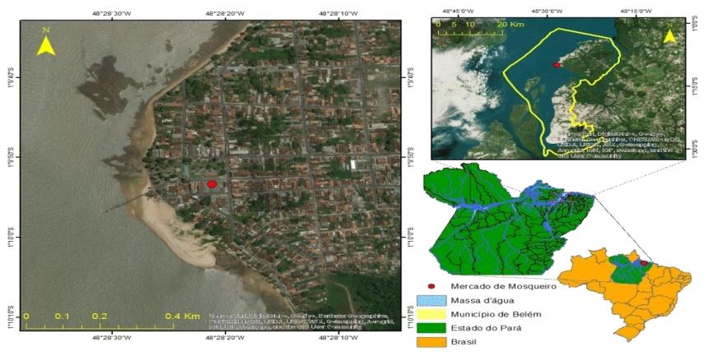

**Fonte:** Acervo pessoal.

1. **Resultados e discussão**

No Mercado de Peixe de Mosqueiro, região metropolitana de Belém, foi observada a comercialização de uma variedade de espécies. Entre as espécies vendidas, quatro se destacam pelo seu volume de comercialização, sendo algumas pertencentes ao gênero *Brachyplatystoma* (Bleeker, 1862) com a dourada (*Brachyplatystoma* *rousseauxii* (Castelnau, 1855) a espécie mais comercializada, também foi encontrado algumas espécies pertencentes ao gênero *Plagioscion* (Gill, 1861), as espécies vulgarmente conhecidas como Filhote *Brachyplatystoma filamentosum* (Lichtenstein, 1819) e Piramutaba *Brachyplatystoma vaillantii* (Valenciennes in Cuvier and Valenciennes, 1840) tiveram ocorrência no Mercado (Figura 2).

**Figura 2 –** Principais espécies mais comercializadas no Mercado de Peixe de Mosqueiro.

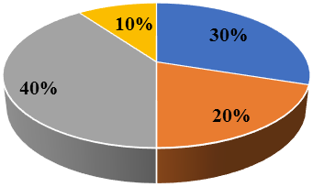

**PESCADAS**

**FILHOTE**

**DOURADA**

**PIRAMUTABA**

**Fonte:** Acervo pessoal.

Quanto ao método de estocagem utilizado pelos vendedores na feira de Mosqueiro foi constatado que a maioria (60%) dos vendedores utiliza freezer com motor para guardar esse pescado. Segundo Cardoso (2003) conservar estes produtos requer rigoroso controle de qualidade desde a captura até a comercialização.

Quanto às instalações físicas do Mercado foi constatado que nenhum dos estabelecimentos atendeu a Portaria nº 326 (BRASIL, 1997). Resultados semelhantes foram descritos por Alves et al. (2002), pois os itens observados não atendiam às especificações legais, como a inexistência de pias, lavatórios em condições inadequadas, instalação sanitária sem condições de limpeza e higienização, vestiários insuficientes.



Sobre a higiene pessoal dos vendedores, verificou-se a não utilização de uniformes adequados como: jaleco, gorro, máscara, botas, etc. A uniformização descrita por Rosa (2001) é muito importante para evitar a contaminação do peixe exposto na banca. Em apenas alguns estabelecimentos os vendedores utilizavam aventais e/ou botas e bonés.

Para Souza (2006), a higiene dos manipuladores de alimentos é um fator que deve ser gerenciado e controlado para não comprometer a segurança dos alimentos e evitar contaminações e toxinfecções.

A quantidade de gelo – Proporção kg de peixe e saca de gelo (kg) - utilizado pelos “peixeiros”, variou bastante em todos os boxes. A partir dos dados coletados conclui-se que se utiliza em média do kg do gelo para o kilo do peixe é de 4/7: Quatro kilos de gelo é utilizado para conservar sete quilos de peixe (Tabela I)

**Tabela I –** Proporção entre a quantidade de gelo e o quilograma do pescado.



**Fonte:** Acervo pessoal.

Foi perguntado aos vendedores quanto a sobra do pescado que não é vendido durante o dia, qual o destino que lhes é oferecido, os resultados obtidos através dessa análise podem ser observados no gráfico a seguir (Figura 3).

**Figura 3 –** Destino dos métodos aplicados ao pescado que não é comercializado no Mercado de Peixe.

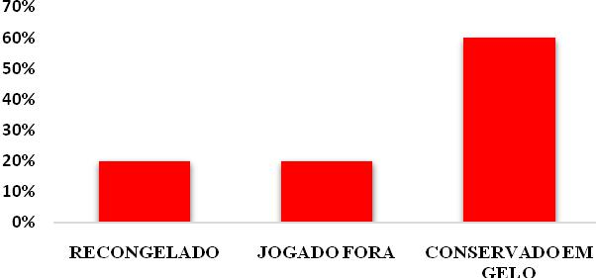

**Fonte:** Acervo pessoal.



Quanto a perspectiva estrutural do Mercado de Peixe de Mosqueiro (Figura 4) muitos vendedores alegavam que o mesmo precisa melhorar sua infraestrutura, e reenvidicavam maiores atenções governamentais.

Rodrigues (2004), avaliando o perfil higiênico-sanitário das feiras livres em Brasília-DF, também observou condições semelhantes, onde os resíduos e/ou sobras de alimentos não comestíveis eram armazenados em cantos ou jogados no chão interferindo nas condições de sanidade do local e tornando um foco de insalubridade.

**Figura 4 –** Perspectiva dos vendedores quanto à infraestrutura do Mercado de Peixe.

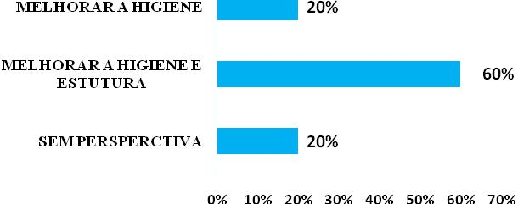

**Fonte:** Acervo pessoal.

**4- Conclusão**

Por meio dos estudos feitos sobre a morfologia interna, podemos obter informações sobre as características que envolvem a maturação gonadal dos peixes, sendo de fundamental importância para futuros programas tanto de preservação quanto de produção comercial da ictiofauna.O Estudo da morfologia interna desde a fase juvenil até a fase adulta é importante para ajudar a compreender a biologia do animal e a dinâmica do processo do seu ciclo reprodutivo, dando respostas a respeito do tamanho da primeira maturação sexual de uma determinada espécie; qual é a sua capacidade reprodutiva; quais seus hábitos alimentares, quais são os mecanismos mais desenvolvidos e mais atrofiados de espécie pra espécie e os órgãos que ajudam na flutuabilidade dos peixes. Contudo, além de todas as possibilidades descritas acima, ainda há uma junção de todas as técnicas de morfologia internas aplicadas nos peixes, que podem contribuir para trabalhos futuros de bioindicadores para uma melhor preservação dos recursos pesqueiros.

**5- Referência bibliográfica**

ALVES, L.C.; CARVALHO, N.L de F.; GUERRA, G.C.; ARAÚJO, C.M.W. Comercialização de Pescado no Distrito Federal: Avaliação das condições. **Revista** **Higiene Alimentar**. São Paulo.v.16, n .102/103, p. 41-49, dez.2002.

BRASIL**, Ministério da Agricultura.** Portaria nº368 de 10 de setembro de 1997. Aprova Regulamento Técnico sobre as condições Higiênico – Sanitária e de Boas Práticas de Fabricação para estabelecimentos Elaboradores / Industrializadores de alimentos. Brasília (DF), 1997.





CARDOSO, C.L.N; ANDRÉ, B.P.D.C.M.; SERAFINI, B.A. Avaliação Microbiológica de Carne de Peixe Comercializada em Supermercados na Cidade de Goiânia, GO. **Revista Higiene Alimentar,** São Paulo, 2003.

FAO, Food and Agriculture Organization of the United Nations. **The State of World** **Fisheries and Aquaculture 2006**. [documentoonline]Rome; 2007 [acesso em 30 abrilde 2017]. Disponível em: [ftp://ftp.fao.org/docrep/fao/009/a0699e/a0699e.pdf.](ftp://ftp.fao.org/docrep/fao/009/a0699e/a0699e.pdf)

GERMANO, P. M. L.; GERMANO, M. I. S; OLIVEIRA, C. A. F. Aspectos daqualidade do pescado de relevância em saúde pública. **Revista Higiene Alimentar**. São Paulo: v. 12, n. 53, p.30-37, jan./fev., 1998.

INSTITUTO BRASILEIRO DE GEOGRAFIA E ESTATÍSTICA, disponível em: biblioteca.inge.gov.br/índex.php/Bibliotecacatalogo view acessado em 30/04/2017 às 14:35. 2015

NICOLUZZI, R. Mercado internacional de pescado: as oportunidades brasileiras naEuropa, América do Norte e Cone Sul. **Revista higiene alimenta**r. V. 07 n. 28, p. 5-6, nov., 1993.

MINISTÉRIO DA AGRICULTURA PECUÁRIA E ABASTECIMENTO. DECRETO n° 120.691.RISPOA - Regulamento da inspeção industrial e sanitária de produtos de origem animal. Brasília, 1984.

RODRIGUES, M.S.M. et al. **Aproveitamento Integral do Pescado com ênfase na** **Higiene, Manuseio, Cortes, Salga e Defumação**. Anais do 2º Congresso Brasileiro de

São Paulo (Município). Decreto 45.674 de 29 de dezembro de 2004. Dispõe sobre o funcionamento das feiras livres no município de São Paulo e consolida as normas pertinentes ao assunto. D.O.M., São Paulo, 30 de dezembro de 2004.

ROSA, M. P. **Os fatores que influenciam na qualidade do pescado.** Pós-Graduação em Saúde Pública. Universidade de São Paulo, Faculdadede Saúde Pública. São Paulo, 2001.

SOUZA, C. P. Segurança alimentar e doenças veiculadas por alimentos: utilização do grupo coliforme como um dos indicadores de qualidade de alimentos**. Revista de** **Atenção Primária à Saúde**, v. 9, n.1, p. 83-88, 2006.

VALDIMARSSON G. An FAO perspective. In: Ryder, J.;Ababouch, L. (eds**.) Fifth** **World Fish Inspection and Quality Control Congress**. The Hague, Netherlands, 20–22 October 2003. FAO FisheriesProceedings.Nº. 1. Rome, FAO. 2005. 162p.

